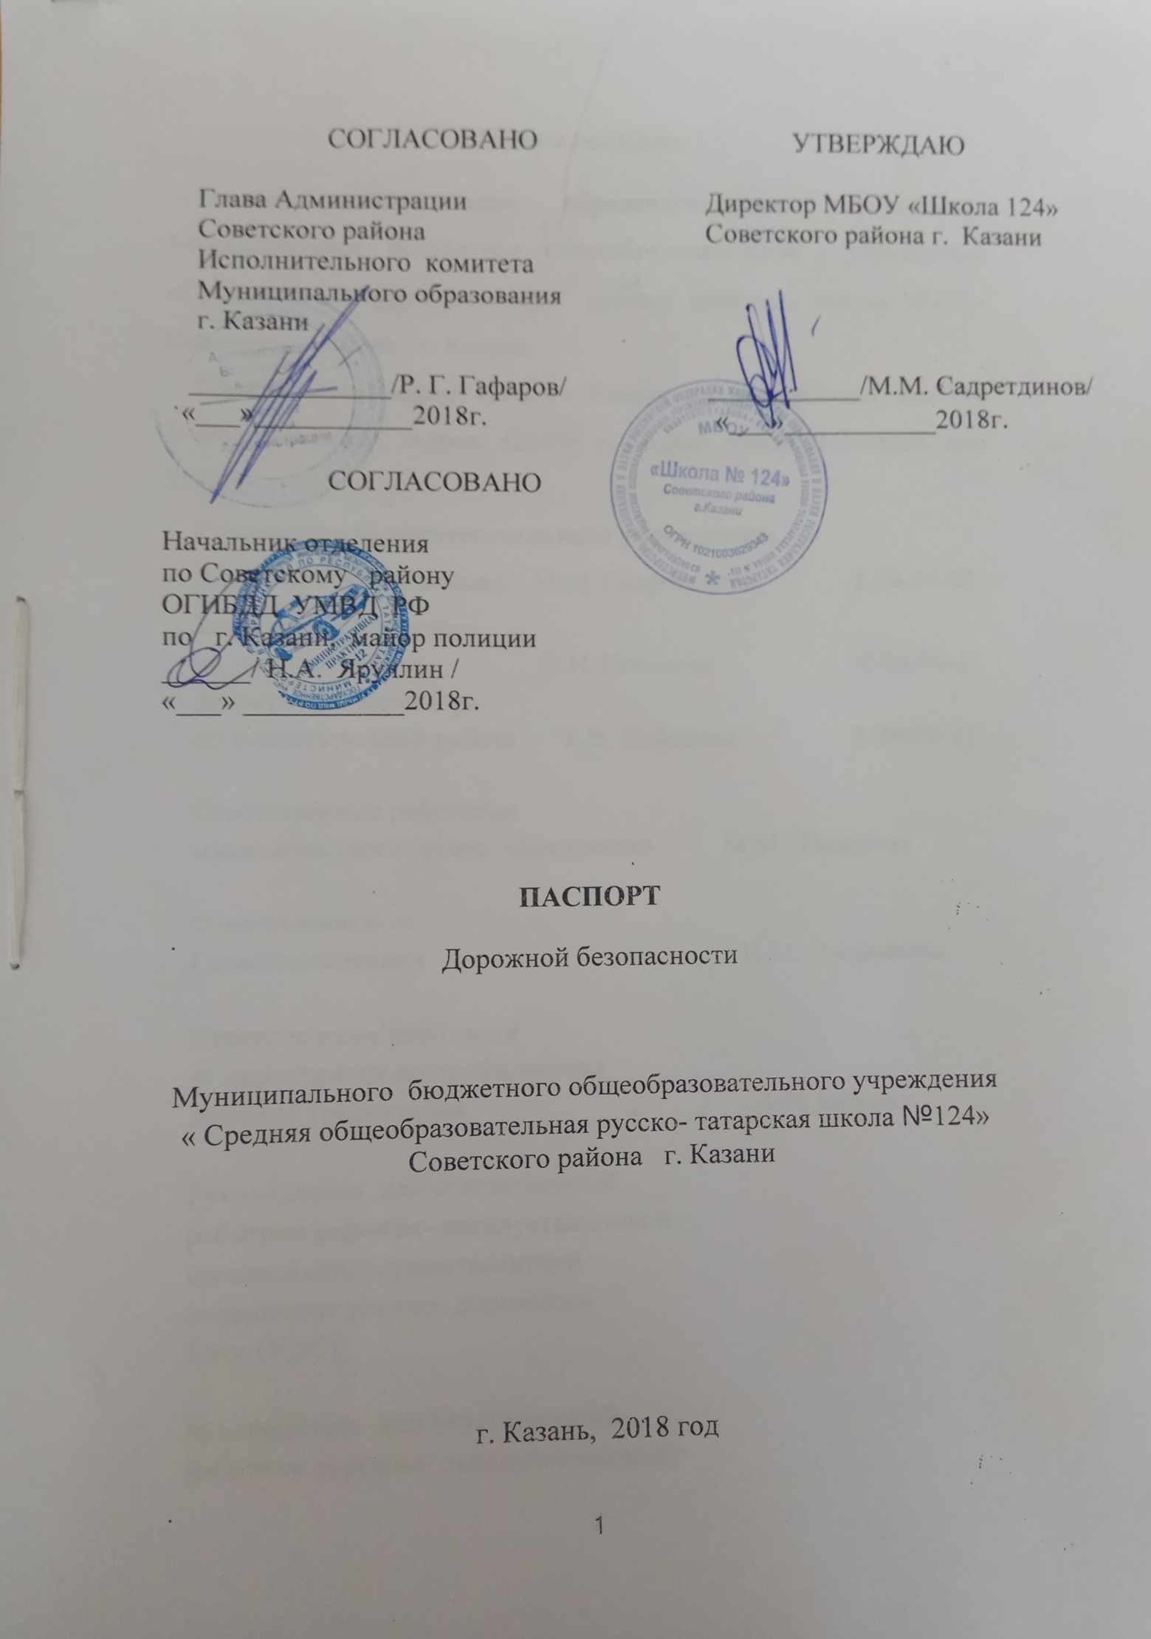
Общие сведения
Полное наименование образовательного учреждения: Муниципальное бюджетное общеобразовательное учреждение «Средняя общеобразовательная русско- татарская школа №124» Советского района г. Казани
Юридический адрес: 420056 г. Казани, улица Дорожная, дом 32а
Фактический адрес: 420056 г. Казани, улица Дорожная, дом 32а
Руководители образовательного учреждения:
Директор (руководитель) М.М. Садретдинов 2-34-07-02
Заместитель директора
по учебной работе О.Н. Понятова 2-34-08-11
Заместитель директора
по воспитательной работе Е.В. Нефедова 2-34-08-11
Ответственные работники
муниципального органа образования М.М. Подогова
Ответственные от
Госавтоинспекции И.М. Зиганшина
Ответственные работники
за мероприятия по профилактике
детского травматизма А.И. Бабаева
Руководитель или ответственный работник
дорожно- эксплуатационной организации,
осуществляющей содержание улично-
дорожного сети (УДС)
Руководитель или ответственный работник
дорожно- эксплуатационной организации,
осуществляющей содержание технических средств
организации дорожного движения (ТСОДД)
Количество учащихся: 516 учеников
Наличие уголка по БДД: имеется на первом этаже здания школы
Наличие класса по БДД: имеется на первом этаже здания школы
Наличие автогородка ( площадки) по БДД: нет
Наличие автобуса в образовательном учреждении: нет
Время занятий в МБОУ « Школа №124»:
1-ая смена: 8:30- 15:10ч.
2-ая смена: нет
Внеклассные занятия: 15:10- 18:00ч.
Период обучения учащихся:
 | Дата |  | Продолжительность  (количество учебных недель)
 | Начало  четверти | Окончание четверти | Продолжительность  (количество учебных недель)
1 четверть | 01.09. 2017 | 28. 10. 2017 | 8 недель 2 дня
2 четверть | 06. 11. 2017 | 28. 12.2017 | 7 недель 4 дня
3 четверть | 08. 01. 2018 | 24. 03. 2018 | 11 недель
4 четверть | 04. 04. 2018 | 31.05. 2018 | 8 недель

Телефоны оперативных служб:
- Полиция - 02
- Скорая помощь – 03
- Пожарная служба - 01
- МЧС – 067
- Служба спасения – 203- 43- 25
- Детская поликлиника №8 – 234- 27- 12

